FASES REQUERIMIENTO DE SOFTWARE

1. DESCRIPCION GENERAL DEL REQUERIMIENTO 2
2. FASE DE FORMALIZACIÓN 3
3. ANALISIS DE REQUISITOS Y REQUERIMIENTOS 4
5. LEVANTAMIENTO DEL REQUERIMIENTO DETALLADO 8
6. DISEÑO DE LA ARQUITECTURA DE SOLUCION 10

DESCRIPCION GENERAL DEL REQUERIMIENTO

PROYECTO | Automatización de demandas a través de una página web.
Nombre Requerimiento: | Página web despacho abogados.
Fecha Solicitud: | 20/02/2022
Responsable(s) Solicitud: | Luis Diego Mendez Garcia
Dependencia(s) Solicitante: | Desarrollo web
Responsable Funcional designado por el equipo de desarrollo de software: | Luis Diego Mendez Garcia

FASE DE FORMALIZACIÓN

Descripción de la Solicitud
Usuario Solicitante
Despacho de abogados que quiere automatizar las demandas de sus clientes, esto lo harán a traves de una página web llenando un formulario. Al momento de llenar el formulario se manda al proceso de pago para finalizar la transacción. Para dar seguimiento a su demanda, el cliente crea una cuenta en la plataforma y verá el seguimiento de cada una de las actualizaciones del proceso legal. El administrador del sitio recibe la notificación de una nueva demanda y con los datos llenados del formulario se crea automáticamente el documento legal en formato word para empezar el proceso. El administrador recibe el pago y debe de ser capaz de verlo en un dashboard para ver la cantidad de ingresos recibidos. El administrador actualiza el proceso de la demanda y agrega comentarios en cada paso del proceso. Al usuario le llegan correos de notificación para saber el avance de su proceso. La página debe de ser responsive para poderla ver desde el celular. La preferncia de colores del cliente es azul marino y blanco, pero acepta propuestas.
Líder Funcional
Crear un sitio web a través de un formulario, cuando esté formulario se llene se pasa a un proceso de pago para finalizar. El cliente debe crear una cuenta en el sitio y podrá ver el seguimiento de cada una de las actualizaciones del proceso. Un administrador recibe notificación de una nueva demanda y con el formulario se crea el documento en formato Word. El administrador recibe el pago donde se podrá ver la cantidad de ingresos recibidos. (Se puede agregar comentarios en los pasos). Al usuario le llegarán correos de notificación.

EN RESUMEN:
2 roles
Formulario cliente
Formulario registro
Formulario login
Formulario → Documento Word
Notificaciones a correo
Responsive
Colores: azul marino y blanco, pero acepta propuestas.

FIRMAS DE ACEPTACIÓN:

Diego Mendez JR Diego Mendez
________________________________ _______________________________
Nombre Responsable Solicitud Nombre Líder OTI
Dependencia Solicitante Oficina Tecnologías de la Información

ANALISIS DE REQUISITOS Y REQUERIMIENTOS

Fecha Inicio | 04/03/2022 |  | Fecha Final | 01/04/2022
Modelamiento de Negocio
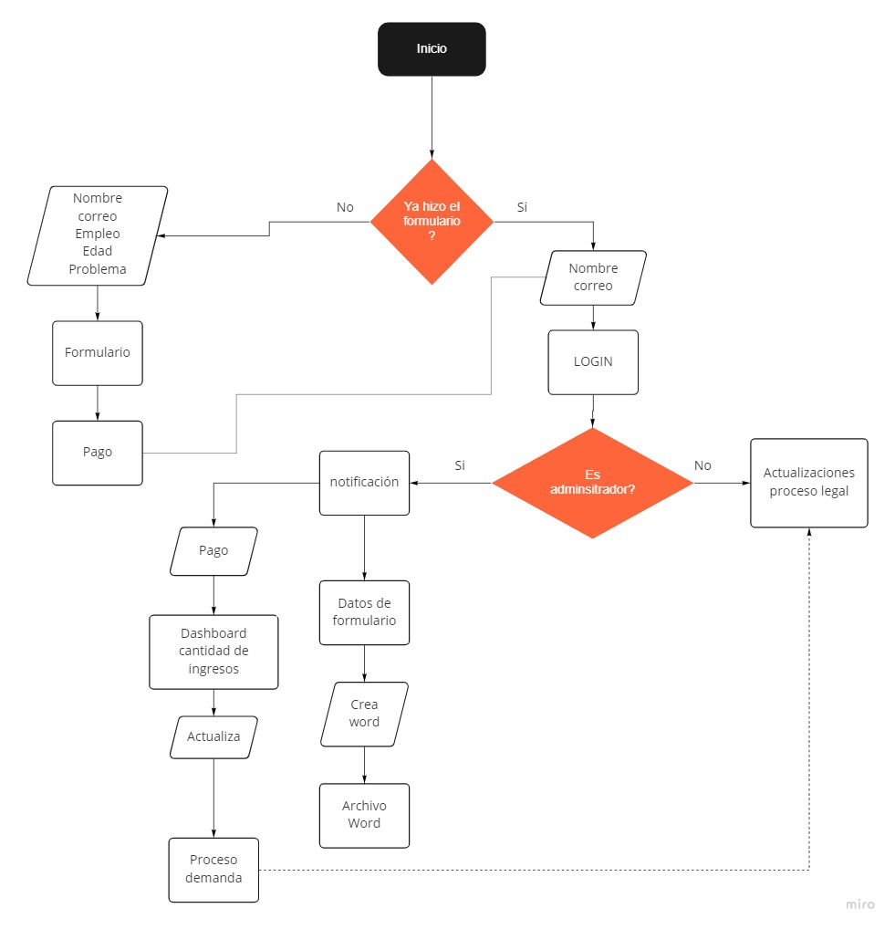

Términos de Referencia
Alcance de la solución | Automatizar demandas.  En base a formularios se crea un formato Word para empezar el proceso.  Agregar, y actualizar proceso de demanda.  Llegada de correos de notificación al usuario.
Requerimientos Funcionales y criterios de aceptación y | Registrarse como usuario en la plataforma.  Adquirir documentos en formato Word sobre el registro.  Mandar proceso de pago.
Requerimientos no Funcionales y de calidad | Recibir correos al usuario para ver actualizaciones de su status.  Ver el pago en pantalla.  Responsive
Interesados en la solución
  Nombre/Rol/Perfil | Descripción
  Usuario | Debe registrarse llenando un formulario con sus datos para así proceder a un pago, una vez hecho esto recibirá notificaciones sobre su status.
  Administrador | Podrá ver los usuarios registrados y si completaron el registro y el pago, además de descargar los datos en formato Word.
Precondiciones | Defina una lista de condiciones que deben cumplirse antes de iniciar con la solución
Requisitos Técnicos | Tipo de Desarrollo | - Web  - Servicio Web
Requisitos Técnicos | Base de Datos | - MySQL |  |  | Versión  ____5.7___
Requisitos Técnicos | Lenguaje | - PHP  - JavaScript |  |  | Versión  ____8___  __ESC6__
Viabilidad Técnica | Luego de adelantado el análisis de los requisitos y requerimientos es viable proponer una solución técnica para esta solicitud: SI ( ) NO ( X)

- FASE DE PLANEACIÓN Y GERENCIA DEL PROYECTO

Responsable |  |  |  |  | Fecha
Plan estratégico de fases del proyecto
N° | Nombre Etapa | Actividad |  | Rol Responsable |  | Fecha Inicio | Fecha Fin | Comentarios
1 | Inicio | - Definición del proyecto  - Observación de proyectos |  | Jefe de desarrollo |  | 21/02/2022 | 01/03/2022 | Crear el proyecto y lo que se requiere
2 | Planificación | - Planificación para toma de acciones  - Objetivos y Planificación para lograrlos |  | Jefe de desarrollo y equipo |  | 01/03/2022 | 04/03/2022 | Empezar por objetivos y como llegar a ellos
3 | Requisitos | - Determinar las necesidades del usuario  - Análisis de Requerimientos de Información |  | Jefe de desarrollo y equipo |  | 04/03/2022 | 01/04/2022 | Observar las necesidades del usuario y comunidad
4 | Análisis y diseño | - Desarrollo de Interfaz  - Desarrollo de base de datos |  | Equipo de frontend y backend |  | 01/04/2022 | 23/04/2022 | Diseñar, crear e implementar las interfaces, las bases de datos y diagramas
5 | Implementación | - Gestión de Cambio |  | Todos |  | 23/04/2022 | 1/05/2022 | Gestionar algún cambio
6 | Prueba | - Evaluación de Criterios de Salida |  | Jefe de desarrollo |  | 1/05/2022 | 1/05/2022 | Evaluar y dar el visto bueno por parte del jefe y el usuario
Diagrama de planeación


NOTA: Las fechas de planeación establecidas en este documento son aproximadas y estarán sujetas a modificaciones que surjan por control de cambios u otros factores.

FIRMAS DE ACEPTACIÓN:

DISEÑO DE LA ARQUITECTURA DE SOLUCION

En caso de que existan excepciones asociadas a la arquitectura de referencia se debe incluir su correspondiente justificación en las vistas que aplique.

Fecha | DD/MM/AAAA
Vista Lógica
Vista de Implementación
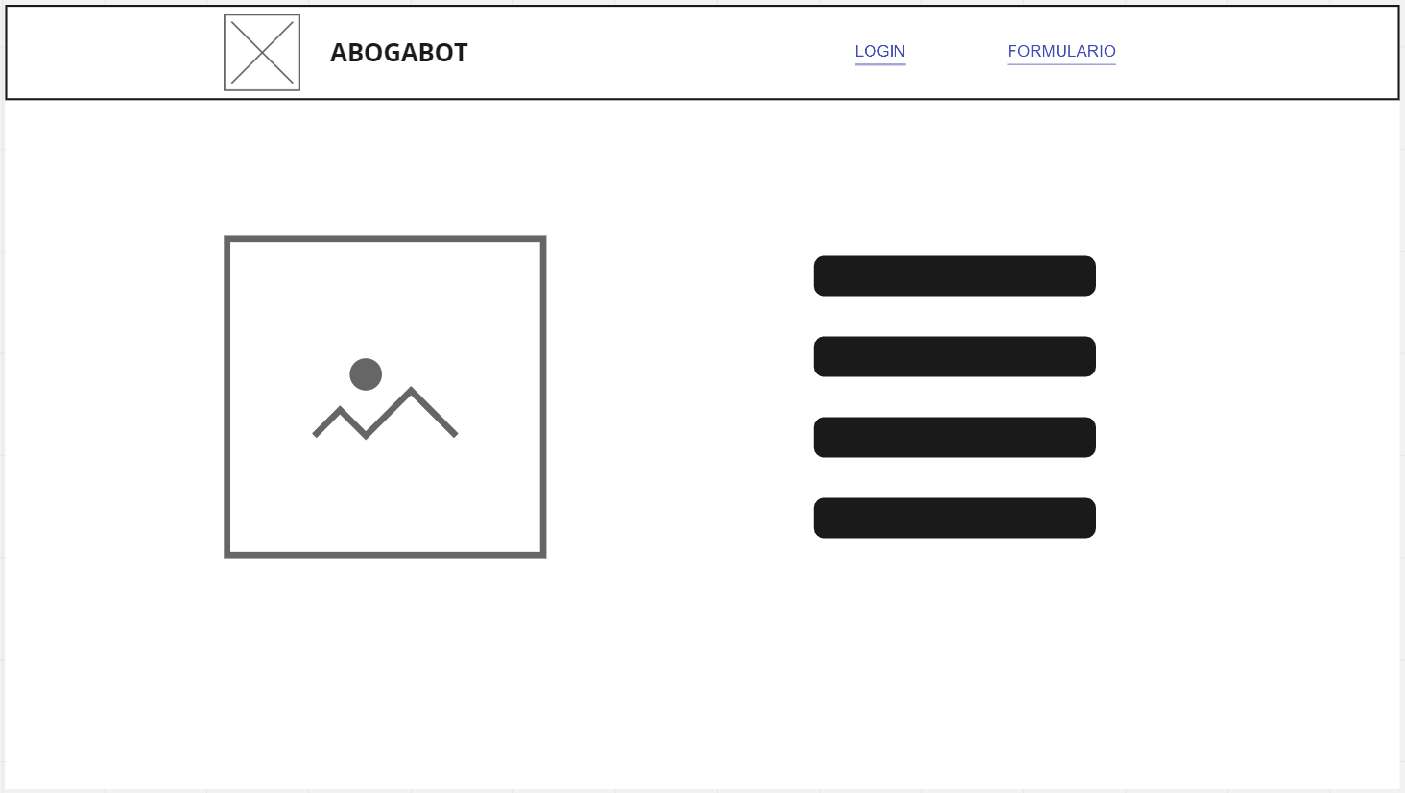

Si utiliza convenciones para diagramas Ad hoc, por favor describirlas aquí
Vista de Proceso
Si utiliza convenciones para diagramas Ad hoc, por favor describirlas aquí
Vista de Física
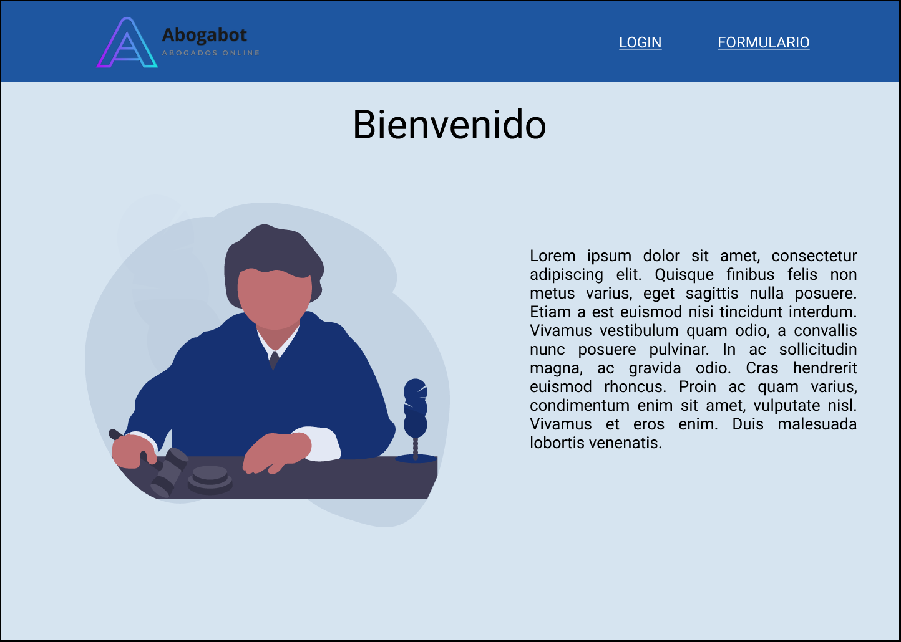

Si utiliza convenciones para diagramas Ad hoc, por favor describirlas aquí
Prototipos de interfaces de usuario


